**Муниципальное бюджетное общеобразовательное учреждение -**

**средняя общеобразовательная школа № 9**

**х. Гречаная Балка Калининского района**

**Педагогический опыт**

по теме:

**«Здоровое поколение – здоровье нации»**

2013г.

**Участники:** учащиеся 3,4,1 классов, классный руководитель, школьная медсестра, родители.

**Сроки реализации:**  2011-2014 учебный год

Одним из приоритетных направлений деятельности учителя начальных классов является работа по сохранению и укреплению здоровья детей.

Система моей работы по здоровье-сбережению в начальной школе имеет следующие направления:

***I. Образовательное*** – дать единые знания всем участникам учебно-воспитательного процесса по основам здорового образа жизни. Осуществление идет через родителей, педагогов, родительские собрания, классные часы, беседы, мероприятия.

***II. Создание здоровье-сберегающей среды.***

1. Диагностическое направление: изучение семьи, ее традиций, образа и стиля жизни, динамики развития ребенка. Педагогическое исследование ребенка – своевременное выявление неблагоприятных вариантов развития, отслеживание динамики работоспособности.

2. Организация учебно-воспитательного процесса: выполнение санитарных норм; профилактика утомления и переутомления; осуществление индивидуального и личностно - ориентированного подхода к ребенку; использование здоровье-сберегающих педагогических технологий; организация физкультурно-оздоровительной работы.

3.Мониторинг здоровья проводится через изучение и отслеживание работоспособности, изучение заболеваемости учащихся и педагогов.

4.Оздоровление и коррекция: образом жизни, педагогическими методами, оптимизацию двигательной активности, направление к специалистам.

Проблеме здоровья сейчас уделяют большое внимание. Об этом говорится на всех уровнях, вплоть до Президента. Естественно, что возросло внимание и к здоровью учащихся. В школах продолжают возрастать учебные нагрузки, уменьшается двигательная активность детей, что приводит к нарушениям осанки. Многие школьники предпочитают проводить свободное время у телевизоров и компьютеров. Тревогу вызывает рост числа юных курильщиков, массовое потребление пива.

Охрана здоровья школьников – одна из важнейших задач образования.

Спортивно–оздоровительное направление предусматривает совместную деятельность педагогического и ученического коллективов в урочное и внеурочное время. Проводимые на уроках и переменах физ-минутки и физ -паузы, позволяют учащимся сделать передышку, сменить род деятельности, восстановить физическую активность организма.

На пропаганду здорового образа жизни направлены традиционно проводимые мероприятия: « День Здоровья», «Веселые старты», семейные спортивные праздники «Папа, мама я – спортивная семья»

Вся спортивно - массовая работа состоит в том, чтобы побудить учащихся к формированию потребности в здоровом образе жизни.

На уроках я практически реализую компоненты здоровье-сберегающей направленности:

* личностная ориентированность;
* психологическая и физическая безопасность;
* гигиеническая обоснованность и профилактическая направленность;
* направленность на формирование здорового образа жизни.

Согласно принципам здоровье - сбережения учебный процесс, строится следующим образом. В сентябре в 1 классе протекает адаптационный период. В оздоровительных целях и для облегчения процесса адаптации применяется «ступенчатый» метод постепенного наращивания учебной нагрузки: в сентябре, октябре – три урока по 35 минут каждый; со второй четверти – четыре урока по 35 минут. В день допускается не более четырёх уроков. Более трудные предметы изучаются на втором – третьем уроках. Во время занятий постоянно контролируется посадка детей, обращается внимание на положение ног и спины относительно стула, головы и рук относительно парты. Обязательно один – два раза на уроке проводятся физкультминутки. Выполняются специальные упражнения для рук с элементами массажа. Не меньшее значение придаётся регулярной зарядке для глаз.

В 1 классе после второго урока проводится динамическая пауза.

Уроки физической культуры проходят не только в спортивном зале, но и на улице. Эти условия обеспечивают индивидуальный и дифференцированный подход к ученику в педагогическом процессе, с учётом его возрастных и психических возможностей и уровня развития здоровья.

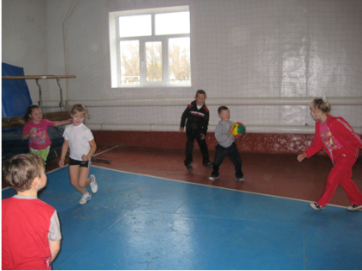

**Уроки физической культуры**

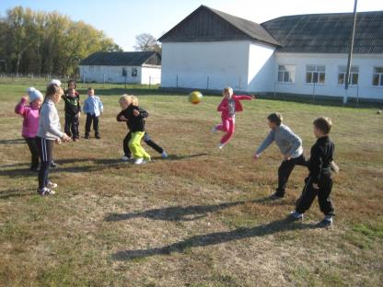

**Традиционные здоровье-сберегающие мероприятия, проходящие в моих классах:**

Систематически проводятся беседы на оздоровительные темы: «Чистота – залог здоровья», «О вредных привычках», «Личная гигиена человека и гигиена жилища», «Здоровый образ жизни. Здоровое питание» и т.д.

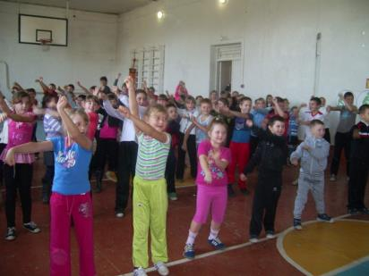

Классные часы направлены на привитие любви к спорту.

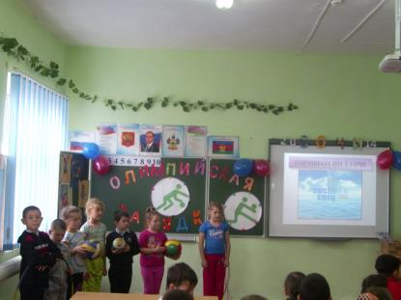

Традиционные семейные спортивно-оздоровительные праздники, родительские собрания, профилактические беседы с учащимися.

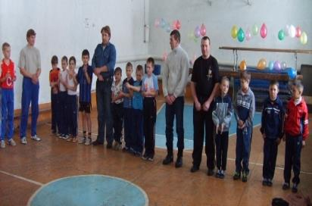

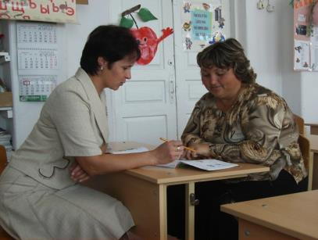

Прогулки на свежем воздухе укрепляют здоровье первоклашек.

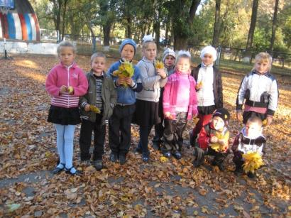

Организовываются экскурсии и поездки по краю.

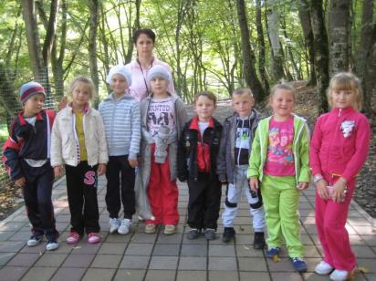

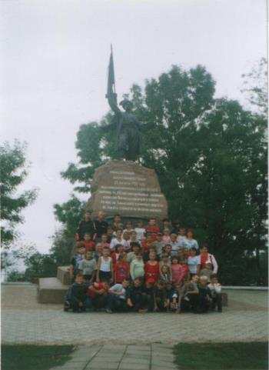

Поездка в бассейн г.Тимашевск

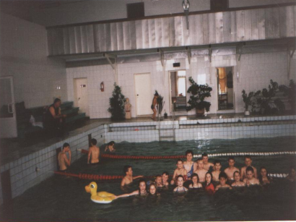

Ежегодно на базе МБОУ СОШ №9 работает оздоровительный лагерь дневного пребывания. Мною была организована и проведена тематическая смена «Крепыш», главной целью, деятельности которой явилось оздоровление и полезная занятость учащихся в летний период.

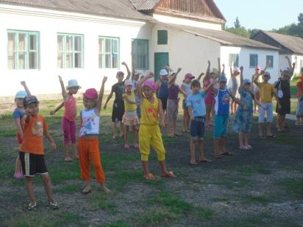

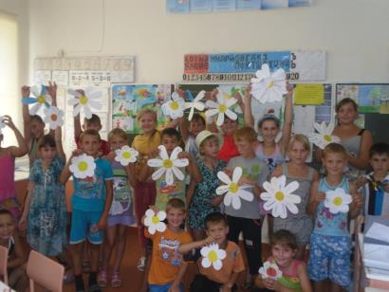

В апреле 2012г. учащимся 4 класса было организовано санаторно-курортное лечение в г.Анапа.

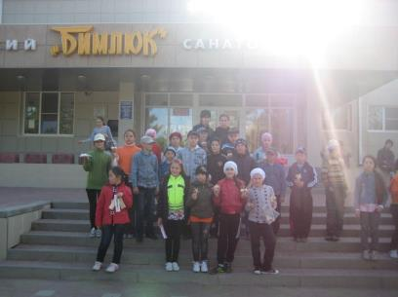

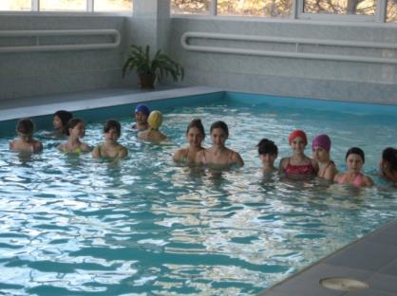

Экологическое направление работы играет важную роль в пропаганде и формировании потребности в здоровом образе жизни, в воспитании экологически грамотной личности. С этой целью я провожу тематические недели, зеленые десанты. Как известно – чистота залог здоровья. Направление предусматривает формирование экологической чистоты и красоты и соответственно направлено на формирование здорового образа жизни. Ребята работают над созданием стен-газет, показывают кукольные сказки, выступления, раскрывающие проблемы экологии и пути их решения.

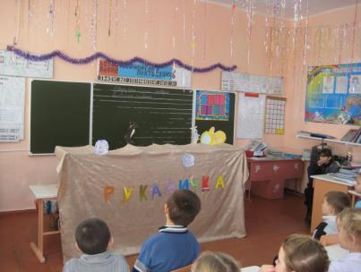

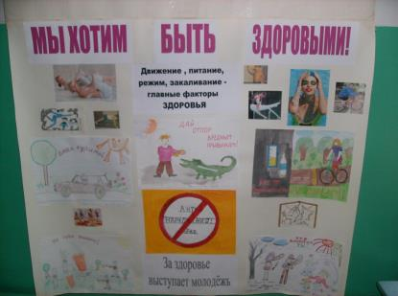

Опыт дополнительного образования нашей школы убеждается в том, что это одно из самых эффективных средств создания благоприятных условий для рационального использования ребёнком своего свободного времени, обогащения образовательной деятельности,осуществления индивидуального и личностно - ориентированного подхода к ребенку, использование здоровье-сберегающих педагогических технологий. Я расширяю воспитательное поле школы, включаю в самые разные виды деятельности, многогранную интеллектуальную и психологически положительно насыщенную жизнь, где есть условия для самовыражения и самоутверждения.

Мои ученики посещают секции спортивного клуба, на базе МБОУ СОШ №9.

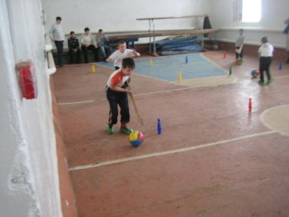

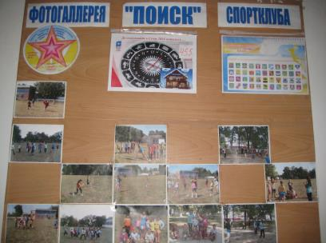

***Занятость учащихся 4 класса в кружках и секциях 2011-2012 учебного года***

Система воспитательной работы направлена на формирование творчески активной, здоровой, созидательной личности. Дополнительное образование создаёт оптимальные условия для удовлетворения каждым ребёнком и его родителями личных образовательных и воспитательных потребностей.

Работа по ФГОС предусматривает посещение учащимися пяти направлений внеурочной деятельности, где прослеживается 100 % занятость учащихся.

***Занятость учащихся 1 класса 2012-2013 учебный год.***

Во внеурочной деятельности с учащимися разучиваем танцы, которые популярны на Кубани, тем самым укрепляем осанку, выполняя хореографические упражнения.

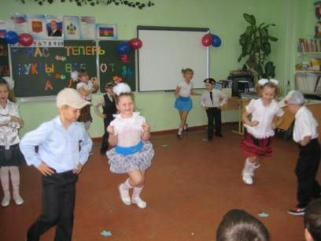

**Результаты**

Снижение уровня заболеваемости детей школьного возраста. Создание действующей системы работы с социумом поселения и другими организациями по формированию здорового образа жизни. Формирование здорового образа жизни в семье. Разработка и соблюдение валеологических требований на занятиях.

Улучшение организации питания учащихся.